# 企业公告

应用于企业内部发送公告给员工。例如节假日放假通知，工作调整通知。

# **1 ）公告管理员设置**

****公告管理员：**** 支持选择多名管理员，但最多不可超过10人。

****可发送范围：**** 支持选择部门或人员。

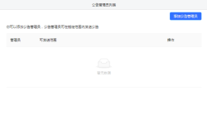

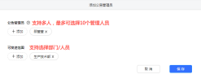

# **2 ）发布新公告**

发送人员选择后，该部门或人员就会收到公告提醒。

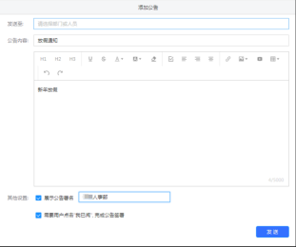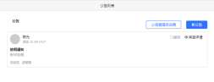

# **3 ）前端展示**

